Název školy: Základní škola Chomutov, Písečná 5144
Název materiálu: VY_12_INOVACE_11_Oprav_chyby_jb1
Číslo projektu: CZ 1.07/1.4.00/21.3355
Autor: Mgr. Jitka Banovičová
Datum tvorby: 22. 03. 2012
Cílový ročník: první
Vzdělávací oblast/obor/okruh: Jazyk a jazyková komunikace/Český jazyk a literatura/Literární výchova
Klíčové slovo: čtení, porozumění, oprava, napiš správně
Anotace: Pracovní list pro žáky 1. ročníku, kontrola porozumění textu, oprava chyb, správné psaní vět, čtení s porozuměním.

Je to tak? Napiš správně.
Ota myje tátu.
Jídlo vaří mámu.
Koláč peče tetu.
Maso mele Emu.
Mléko líže kočku
Maso jí psa.
Koza vede Pepu.
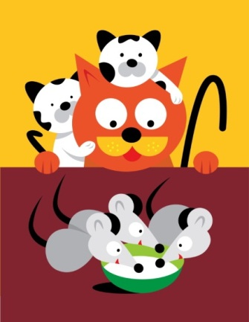
Ilustrace: www.office.microsoft.com, 10. 04. 2012

